外国文学漫谈
主办：温州大学人文学院
时间：2013年5月10日（星期五）上午10:00
地点：温州大学北校区行政楼317办公室（文艺学研究中心）

学者简介

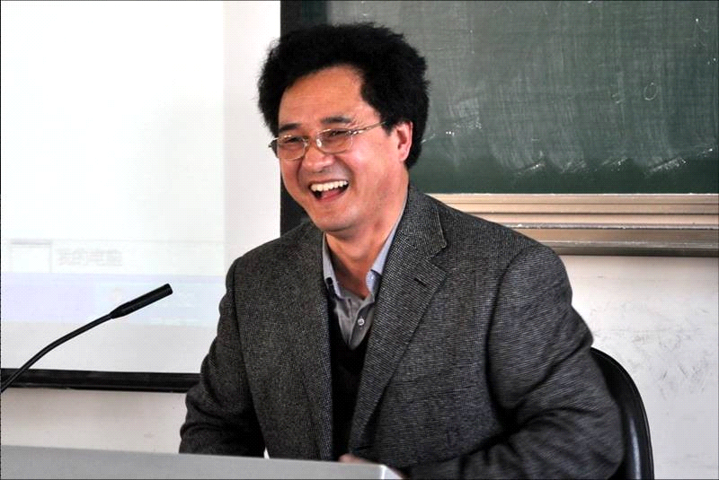
吴笛，文学博士，浙江大学人文学院教授、博士生导师，浙江大学博士生导师，浙江大学世界文学与比较文学研究所所长。国家社科
基金学科评审组专家，浙江省社科基金学
科组专家。兼任浙江省比较文学与外国文
学学会会长、浙江省作家协会外国文学委
员会副主任、中国外国文学学会理事、全
国外国文学教学研究会理事、浙江省社科
联理事等职，系中国作家协会会员，曾为
俄罗斯圣彼得堡大学访问学者、美国斯坦福大学富布莱特研究学者。主要从事英美文学、俄罗斯文学、比较文学以及文学翻译研究。近年来，任国家社科基金重大招标项目“外国文学经典生成与传播研究”首席专家，国家出版基金项目“普希金全集”主编，并主持国家社科基金项目“英国玄学派诗歌研究”、教育部人文社科基金项目“生态批评视野中的欧美诗歌”、浙江省社科基金项目“浙江翻译文学史”、“中西诗歌比较研究”、“哈代新论”等多种项目的研究。已出版《比较视野中的欧美诗歌》、《哈代新论》、《浙籍作家翻译艺术研究》等10种学术专著；《苔丝》、《雪莱抒情诗全集》、《帕斯捷尔纳克诗选》等20余部外国文学类译著，并主编《外国名诗鉴赏辞典》、《普希金全集》、《经典传播与文化传承》等数十部编著。科研成果曾获中国图书奖、教育部高校科学研究优秀成果奖、浙江省哲学社会科学优秀成果奖、浙江省优秀文学作品奖等多种奖项。

